Информация по работе
кружка «Золотая соломка»

Руководитель Мышинская Людмила Олеговна.

Кружок «Золотая соломка» был организован в 2008 году после посещения курсов «Методика организации занятий по декоративно-прикладному творчеству» в городе Пскове, организованные ПОДДЮ «Радуга». Интересный материал, представленный организаторами мастер-класса из города Печоры, настолько привлек внимание учителя технологии, что она решила предложить обучающимся сделать совместно поделки по этой технологии. Дети увлеклись такой работой, и так был организован кружок «Золотая соломка».
Кружок «Золотая соломка» посещают воспитанники с 3 по 6 классы.
Цели: приобщение обучающихся к духовной культуре, формирование и развитие общетрудовых и специальных умений и навыков путём обучения технологическим приёмам работы с соломкой, формирование основ культуры труда.
Задачи: познакомить с многообразием растительного материала, используемого для создания поделок, сформировать и развить умения и навыки работы с различными инструментами, умение организовать своё рабочее место, сформировать умения и навыки подготовки материала; обучить различным видам обработки соломки; обучить умению оформлять выполненные работы.
Технология выполнения работ с соломкой как поделочным материалом давно известна умельцам Белоруссии, Молдавии, Украины. В Горьковской, Тверской областях соломкой украшали самые разнообразные предметы; ларцы, шкатулки, рамки. Ещё в глубокой древности люди использовали солому для хозяйственных нужд и в обрядовой деятельности. Из неё делали соломенные крыши, половики, корзины, шляпы, детские игрушки, изготовляли различные вещи: циновки, сумки, коврики.
Крестьяне считали, что колосья и солома, сжатые при соблюдении особых ритуалов, оказывают благотворное влияние на здоровье, благополучие и достаток в доме. Многие народные праздники проходили с использованием предметов из соломы. Это соломенные чучела с изображением Масленицы, Ивана Купалы и др.
Солома обладает высокими художественными достоинствами. Она радует глаз красотой, удивительным блеском, богатым разнообразием оттенков. Её золотистый цвет сродни свету солнечных лучей. Из соломки можно выполнять различные изделия в технике плетения и аппликации. Аппликация может быть плоской и объёмной. Аппликации из соломки необычайно привлекательны – они отливают золотом. Происходит это от того, что соломка имеет глянцевую поверхность и продольно расположенные волокна. Эти волокна отражают свет только в одном положении. Составленная из деталей, находящихся под разными углами по отношению к свету, аппликация блестит как золото. Сувениры из соломки - прекрасный подарок. Это могут быть картины, закладки для книг, панно и многое другое.
Технология работы с соломкой оказалась не только интересной для воспитанников школы-интерната, но и значимой для их дальнейшего выбора профессии. В настоящее время девочки и мальчики, посещающие занятия кружка, представляют свои работы на школьных, районных, областных и республиканских выставках декоративно-прикладного искусства. В дальнейшем хочется не только использовать полученные умения и навыки как увлечение, но и возможность заниматься индивидуальной трудовой деятельностью.
Кружок «Золотая соломка» посещают 15 воспитанников. Эти занятия интересны не только девочкам, но и мальчикам. Самый активный кружковец – это Уткин Никита. Он посещает кружок уже 6-й год. Его работы достаточно профессиональны. На выставках работы Никиты были замечены и неоднократно занимали призовые места.
Контингент занимающихся в кружке воспитанников уже можно назвать устоявшимся. Дети овладели основными приемами и навыками работы с соломкой, которые требуют особого терпения и усидчивости.
Прежде чем получится картина из соломки, необходимо выполнить множество подготовительных работ.
Сначала нужно подготовить соломку - сварить её и разутюжить. Нужно подобрать сюжет для картины. Выполнить деталировку, подобрать соломку по цвету, определить направление соломки, перевести детали картины на кальку, наклеить соломку на детали, вырезать их. Подготовить основу для фона картины. Наклеить детали на фон картины. Оформить готовую работу.

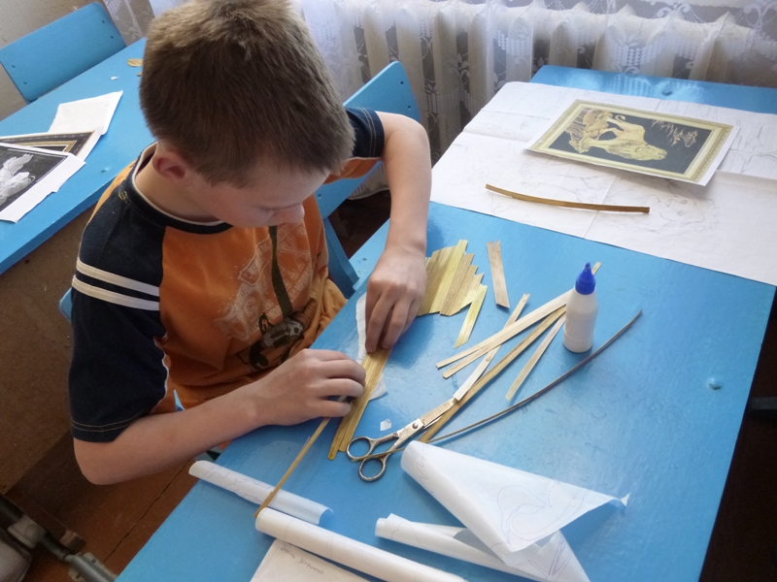

Начинается работа с деталировки рисунка.

Наклеивание соломки на кальку.

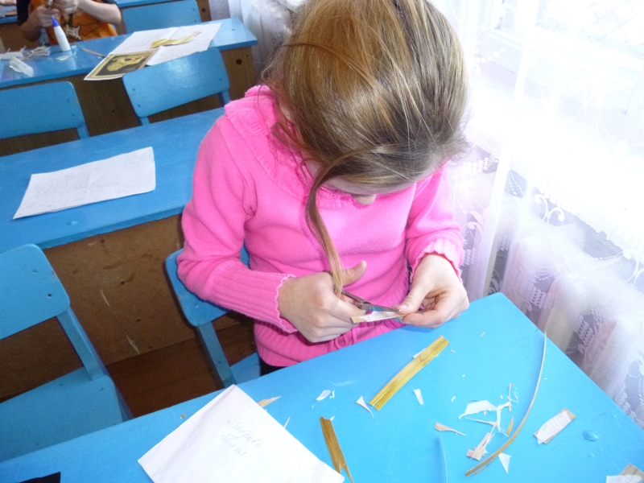
Вырезание готовых деталей.

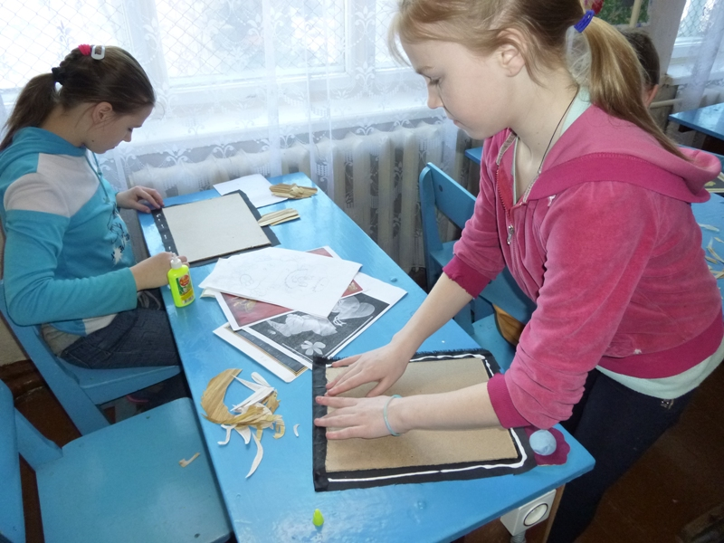

Подготовка фона картины.

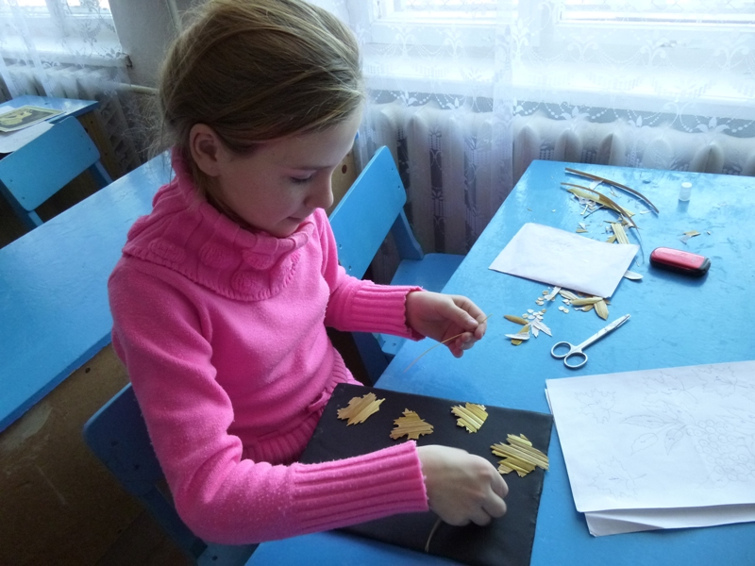

Наклеивание деталей на фон картины.

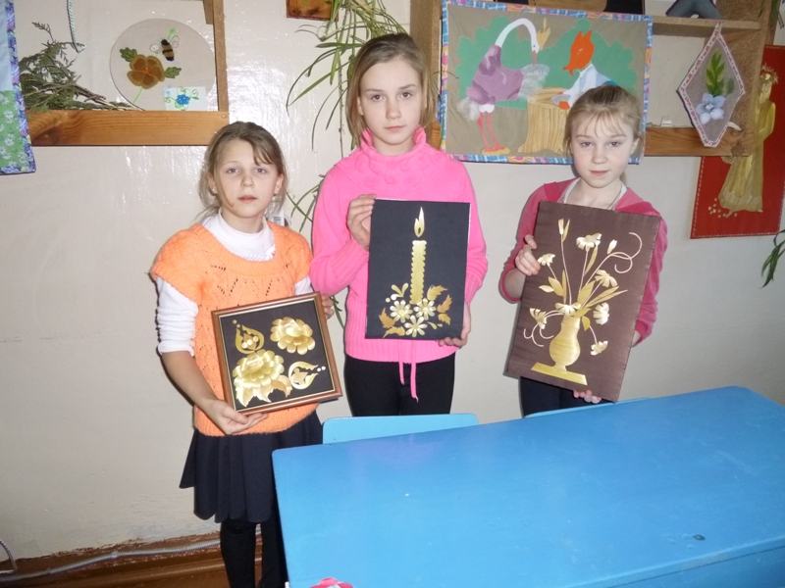

Вот какие картины изготовили дети.

Эти работы руководителя кружка Мышинской Людмилы Олеговны украшают фойе и рекреации школы-интерната.

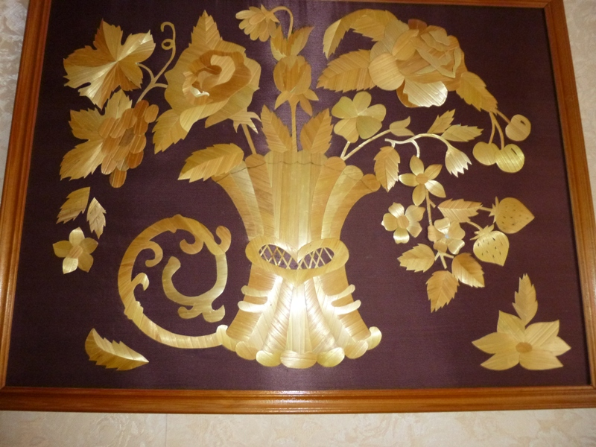

Красивый букет из соломки.

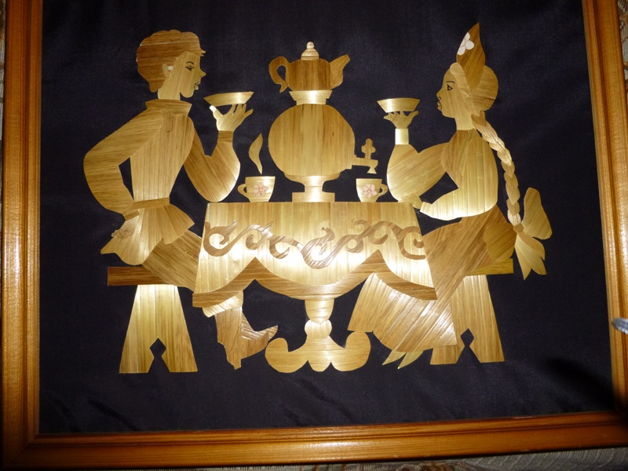

Чаепитие.

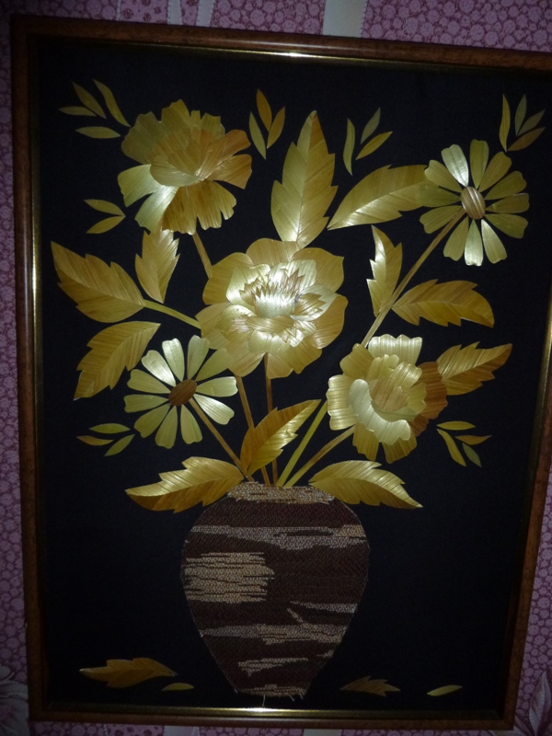

Букет «Цветы России».

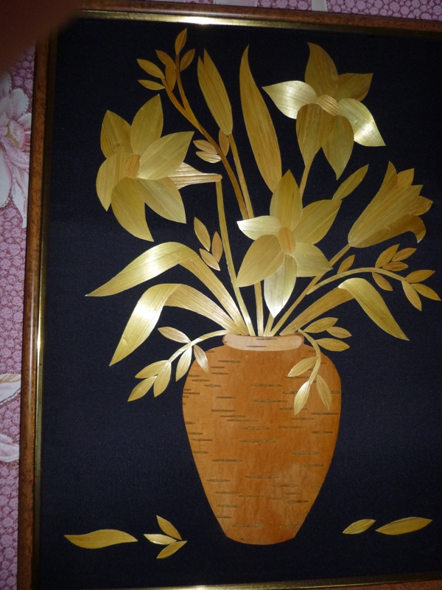

Букет нарциссов.

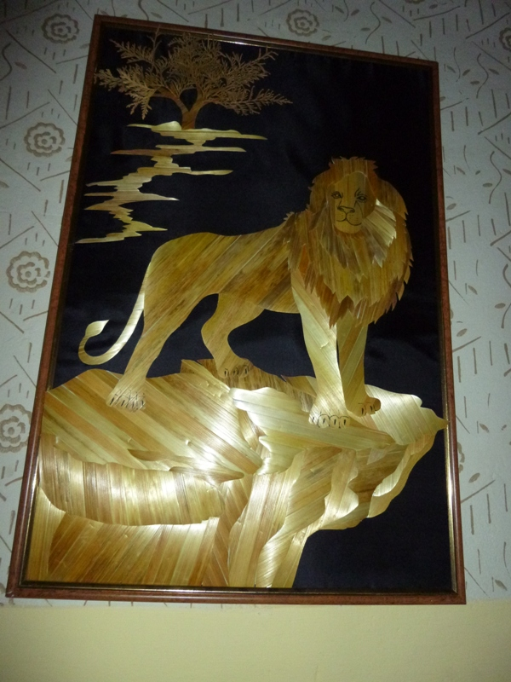

Картина «Лев – царь зверей».

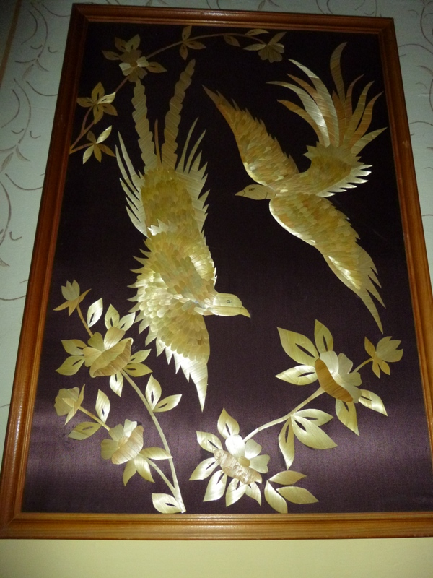

Картина «Райские птички».

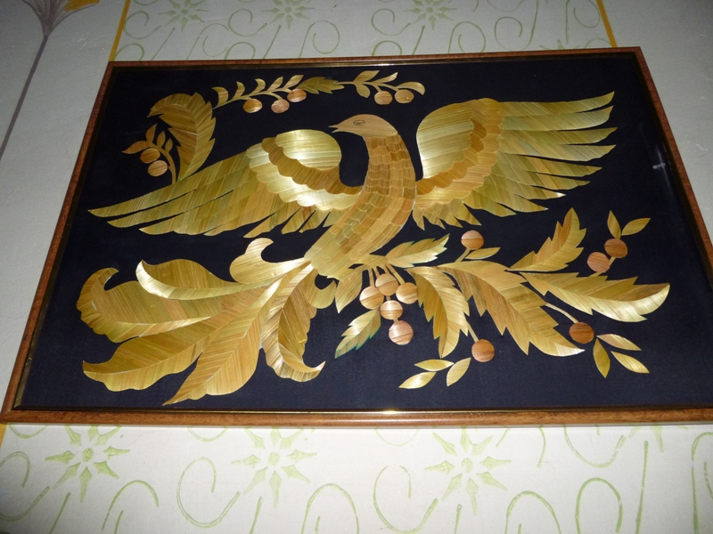

Картина «Жар- птица».

